

Fallen die Elektronen nicht in den Kern?!
Wieso entstehen Ionen?
?
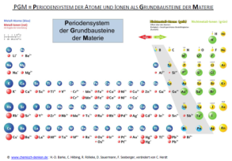

DARUM GEHT’S IN DIESER LernBOX
Wir wissen inzwischen, dass die Atomhülle dem Aufenthaltsbereich der negativ geladenen Elektronen entspricht. Bereits während der Entwicklung des Rutherfordschen Atommodells gab es auch Widersprüche und Phänomene, die mit diesem Modell nicht erklärt werden können. Weitere Forschungsergebnisse führten zu einer differenzierten Vorstellung der Atomhülle. Mit diesen Kenntnissen lässt sich auch die Bildung von Ionen erklären.
Das weißt du schon:
- Aufbau eines Atoms nach dem Kern-Hülle-Modell
- Die Atomhülle ist der Aufenthaltsbereich der Elektronen.
- In den Hauptgruppen des PSE stehen Stoffe mit ähnlichen Eigenschaften untereinander (Elementfamilie z.B. Alkalimetalle oder Halogene)
Mit dieser LernBOX kannst du folgendes lernen:
Themenbox I  Ionisierungs-energie und Aufbau der Atomhülle | - Elektronen könne durch Energiezufuhr aus einem Atom entfernt werden  - Über die verschiedenen Ionisierungsenergien lassen sich Rückschlüsse auf die Energie der Elektronen ziehen  - Bei der Ionisierung von Atomen lassen sich Gesetzmäßigkeiten feststellen  - Elektronen eines Atoms sind auf Energiestufen verteilt  - Die Gesetzmäßigkeiten korrelieren mit dem Aufbau des Periodensystems (Elementfamilien/ Stoffeigenschaften) | erledigt?
Themenbox II  Edelgasregel und Ionenbildung | - Edelgasregel  - Ionenbildung | erledigt?

Ein Modell zur Veranschaulichung der 1. Ionisierung:
Messbecher ≙ Atom; Becherboden ≙ Atomkern;
Ball ≙ Elektron;
Wassermenge im Messbecher ≙ Energie des Elektrons;
Wasser einschenken ≙
Energiezufuhr

„Ionisierung“:

Formulierungshilfe zu Aufgabe 1

Themenbox I
Ionisierungsenergie
Der Aufbau der Atome war zu Beginn des 20. Jahrhunderts eines der Forschungsgebiete. Kurz nach Rutherfords Entdeckungen lieferten Franck und Hertz weitere Versuchsergebnisse, die Rückschlüsse auf die Verteilung der Elektronen in der Atomhülle ermöglichten.
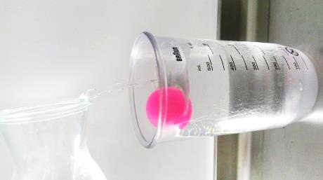
Da sich entgegengesetzt geladene Teilchen anziehen, ist klar, dass die negativ geladenen Elektronen vom positiv geladenen Atomkern „festgehalten“ werden.
Frank und Hertz entwickelten eine Versuchsanordnung, mit der gemessen werden kann, wie viel Energie benötigt wird, um Elektronen aus Atomen (oder Ionen) zu entfernen. Die hierfür benötigte Energie wird als Ionisierungsenergie bezeichnet.
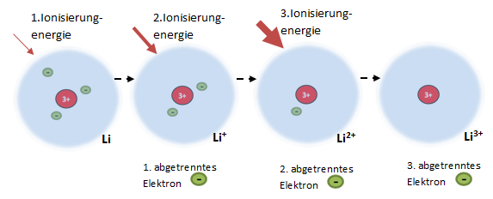
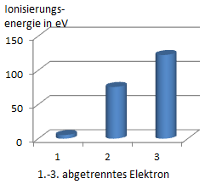
Abb.1: Ionisierung eines Lithium-Atoms
Abb. 2

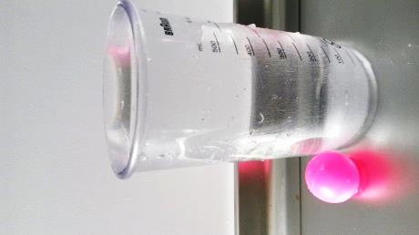
Aufgabe 1
Die Graphiken (Abb. 1) verdeutlichen die Ionisierung eines Lithium-Atoms, sowie die hierfür benötigte Energie (Abb. 2).

- Beschreibe wie sich die Ionisierungsenergie verändert und erkläre dies anhand von elektrostatischen Anziehungskräften.

Die Ionisierungsenergie nimmt mit jedem weiteren Elektron zu. Die gleichbleibende positive Kernladung wirkt auf immer weniger Elektronen, so dass immer mehr Energie zum Entfernen des Elektrons benötigt wird.
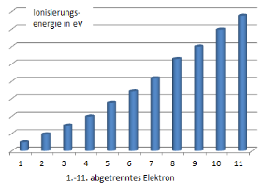
- Für die 1.-11.-Ionisierungsenergie eines Natrium-Atoms könnte man den in Abbildung 3 dargestellten Verlauf erwarten - begründe!
Abb. 3
Die Ionisierungsenergie nimmt etwa linear zu, da die gleichbleibende Kernladung auf immer um eins weniger Elektronen wirkt.

Die Abbildung 4 zeigt die 1.-11. Ionisierungsenergie eines Natrium-Atoms.
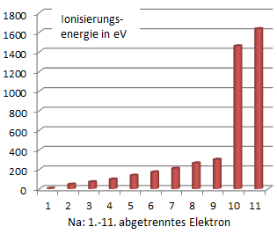
Dass die Ionisierungsenergie mit jedem abgetrennten Elektron zunimmt, lässt sich über die Wirkung der gleichbleibenden positiven Ladung des Atomkerns auf immer weniger Elektronen erklären.
Abb.4
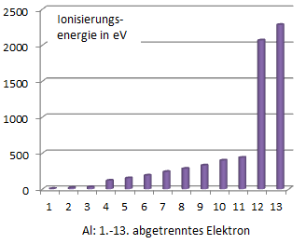
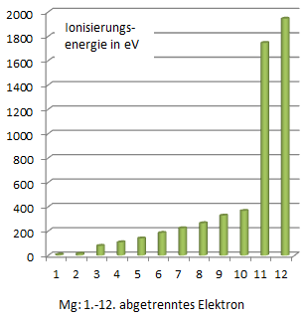
Damit lassen sich jedoch nicht die gemessen „Sprünge“ (vgl. Pfeile in den Säulendiagrammen) in den Ionisierungsenergien erklären. Vergleichbare Sprünge hat man auch bei allen weiteren Messungen festgestellt.
Abb.5
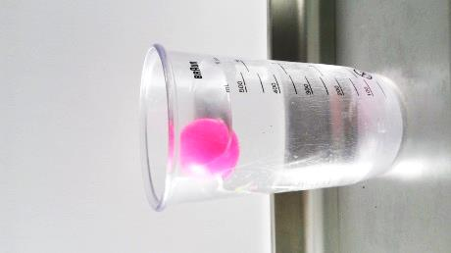
Die Versuchsergebnisse von Frank und Hertz legen nahe, dass die Elektronen eines Atoms unterschiedlich viel Energie besitzen.
Die energetischen Unterschiede lassen sich wie folgt veranschaulichen:
Elektronen die sich weiter entfernt vom Atomkern aufhalten wird mehr Energie zugeschrieben, als Elektronen die sich näher an diesem befinden.
Elektronen, die weiter entfernt vom Atomkern sind, muss weniger Energie zugeführt werden, um diese aus dem Anziehungsbereich der Protonen zu entfernen. Die Ionisierungsenergie eines Elektrons, das sich weiter entfernt vom Atomkern befindet ist somit kleiner, als die eines Elektrons, das sich näher am Atomkern befindet.
Aufgabe 2
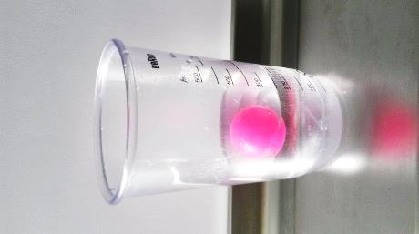
Die Abbildungen 6 und 7 sollen den Energiegehalt zweier Elektronen im Natrium-Atom verdeutlichen. Ordne die Darstellung dem 1. bzw. 10. abzutrennenden Elektron (vgl. Abb. 4) zu und begründe kurz.
Der Füllstand in Abb. 6 ist höher als der in Abb. 7. D.h. in Abb. 6 wird dem Elektron mehr Energie zugeschrieben als in Abb. 7. Zur Entfernung des in Abb. 6 dargestellten Elektrons wird weniger Energie benötigt als dem in Abb. 7 dargestellten. Abb. 6 entspricht dem 1. und Abb. 7 dem 10. abzutrennenden Elektron.

Abb. 6
Die Abbildung 6 veranschaulicht ein Elektron im Atom, welchem relativ viel Energie zugeschrieben wird - somit sich weiter weg vom Kern befindet und dem nur eine geringe Energiemenge zur Ionisierung hinzugefügt werden muss.
Abb. 7

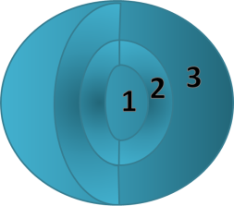

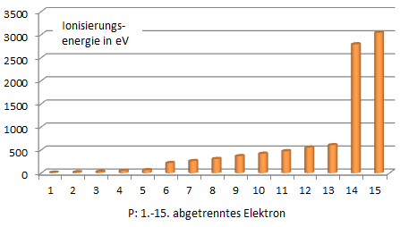
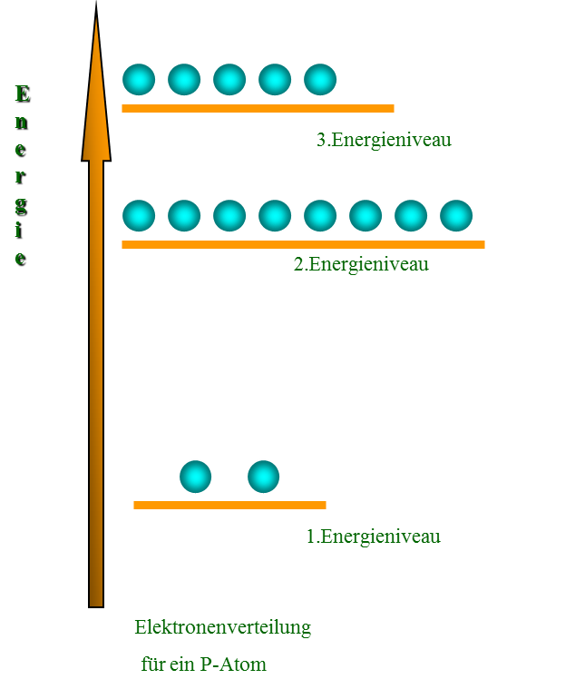
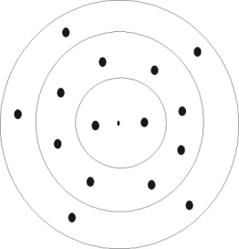
Verteilung der Elektronen im Phosphoratom
Abb. 8

Frage:
Wie viele Elektronen können maximal einem Energieniveau zugeordnet werden?
Antwort: 2n²
n ist dabei die Nummer des Energieniveaus
n = 1 2 Elektronen
n = 2 8 Elektronen
n = 3 18 Elektronen

Youtube Video zum Schalenmodell
https://www.youtube.com/watch?v=be1-2Pk0O7I
Betrachtet man die Diagramme der Ionisierungsenergien (vgl. Abb. 4, 5 und 8), fällt auf, dass für die jeweils letzten zwei Elektronen deutlich mehr Energie zugeführt werden muss. D.h. diesen Elektronen wird selbst wenig Energie zugeschrieben und ihr Aufenthaltsbereich ist somit nah am Kern. Räumlich kann man sich diesen Aufenthaltsbereich als Schale um den Atomkern vorstellen.
Für die jeweils nächsten 8 Elektronen lassen sich die Unterschiede der Ionisierungsenergie, wie bereits beschrieben, über die Wirkung der Kernladung erklären. Diesen 8 Elektronen wird jeweils mehr Energie zugeschrieben, als den zwei zuvor beschriebenen Elektronen. D.h. ihr Aufenthaltsbereich ist weiter entfernt vom Kern (Schale 2). Anschließend ist ein weiterer kleinerer Sprung in den Ionisierungsenergien festzustellen (weitere blaue Pfeile). D.h. die nächsten Elektronen sind noch etwas weiter vom Atomkern entfernt und somit am energiereichsten. Sie besetzten die Schale 3.

Die Elektronenverteilung eines Atoms orientiert sich an dem energieärmsten Zustand. D.h. die innen liegenden Schalen werden zuerst besetzt. Die Messergebnisse machen deutlich, dass die einzelnen Energieniveaus (Schalen) nur eine begrenzte Anzahl an Elektronen aufnehmen.
Das 1. Energieniveau ist mit zwei, das 2. Energieniveau mit 8 Elektronen vollbesetzt. Das 3. Energieniveau wird zunächst auch mit maximal 8 Elektronen besetzt, anschließend wird ein 4. Energieniveau besetzt.

Schauen wir uns dies am Beispiel eines Phosphoratoms noch einmal an. Phosphoratome besitzen 15 Elektronen. Die ersten zwei Elektronen befinden sich in der 1. Schale, die nächsten 8 in der 2. Schale. Übrig bleiben 5 Elektronen, die sich dann in der dritten Schale befinden.
Alles verstanden?! Dann sollten die folgenden Aufgaben kein Problem für dich sein.

Aufgabe 3 - Teste dein Wissen:

- Formuliere die Elektronenverteilung (nach dem Energiestufen-modell) der folgenden Element-Atome:

Sauerstoff Kalium Kohlenstoff
- Nenne eine Gemeinsamkeit bzgl. der Elektronenverteilung
  - aller Element-Atome der 1.Hauptgruppe (Alkalimetalle)
Alle Elemente der 1. Hauptgruppe haben genau ein Elektron auf dem höchsten Energieniveau.
In der Chemie sind die Elektronen auf dem äußersten Energieniveau von besonderem Interesse.
Man nennt sie auch Außenelektronen oder Valenzelektronen.
  - aller Element-Atome der 7. Hauptgruppe (Halogene)

Alle Elemente der 7.Hauptgruppe haben 7 Elektronen auf dem höchsten Energieniveau.

  - aller Element-Atome der 8. Hauptgruppe (Edelgase)
Alle Elemente der 8. Hauptgruppe haben ein vollbesetztes höchstes Energieniveau (8 Außenelektronen bzw. 2 bei Helium)

- Ermittle mit Hilfe des Periodensystems der Grundbausteine die Ionen, die Natrium, Magnesium, Sauerstoff und Fluor bilden. Vergleiche die Elektronenverteilung dieser Ionen.
Na⁺; Mg²⁺; O²⁻; F⁻ haben alle die gleiche Elektronenverteilung. (wie die von Neon)

Tipp:
Die Anzahl der Energieniveaus entspricht der Periode (Zeile) in der das Element im PSE steht.

Überprüfung gefällig?

https://learningapps.org/watch?v=pciko72o517

Weitere Übung erwünscht?

https://learningapps.org/watch?v=pys3podek17



Möchtest Du mehr über Edelgase wissen? Hier erfährst Du mehr:
YouTube-Video „Simple Chemics - Edelgase“ (5min)
https://www.youtube.com/watch?v=q_Sz5cklfmg

Themenbox II
Die Stoffeigenschaften von Salzen lassen sich sehr gut über das Vorhandensein von Ionen erklären. Aber wie kam man auf diese Modellvorstellung, deren Ergebnisse letztendlich im Periodensystem der Grundbausteine zusammengefasst dargestellt sind? Wie lässt sich die Entstehung der unterschiedlichen Ionen erklären?
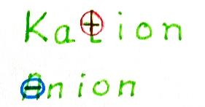
Reaktiviere dein Wissen:
Beschreibe was diese Merkhilfe besagt:
Kationen sind positiv und Anionen sind negativ geladene Teilchen.
Bestimme mit Hilfe des Periodensystems der Grundbausteine die Verhältnisformeln der Salze Calciumchlorid und Natriumfluorid.
CaCl₂ NaF

Nenne die Stoffteilchen der Edelgase Helium und Xenon.
Helium- bzw. Xenon Atome
Edelgasregel und Ionenbildung
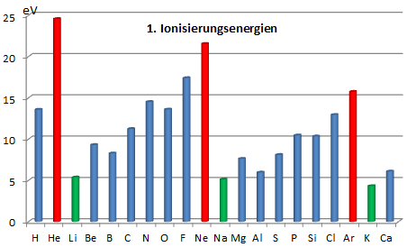

Die Edelgase haben bereits seit Klasse 8 eine besondere Stellung im Chemieunterricht. Die unreaktiven Gase bestehen im Gegensatz zu den anderen flüchtigen Stoffen aus einzelnen Atomen und nicht aus Molekülen. Von Edelgasen sind auch keine Ionenverbindungen bekannt. D.h. sie bilden mit Metallen keine Salze. Vergleicht man nun ihre Elektronenverteilung, dann wird deutlich, dass alle Edelgasatome 8 Elektronen auf dem höchsten Energieniveau aufweisen - eine Ausnahme bilden Heliumatome, hier sind es 2 Elektronen.
Der Betrag der 1.Ionisierungenergie fällt bei den Edelgasen ebenfalls sehr hoch aus (rot) und lässt darauf schließen, dass die Elektronenverteilung der Edelgasatome zu sehr stabilen Teilchen führt. Man nennt dies die Edelgasregel.
Abb.9

Formulierungshilfe


weitere Übung zur Ionenbildung:

http://LearningApps.org/watch?v=phh05ugej15
Überprüfe dein Wissen indem du die Zusammenfassung ergänzt!
Die Ionisierungsenergie ist die Energie, die benötigt wird um ein Elektron aus einem Atom zu entfernen. Die Atomhülle lässt sich in unterschiedliche Energieniveaus gliedern, man spricht auch von Schalen die man sich konzentrisch um den Atomkern angeordnet vorstellt. Elektronen, die sich näher am Kern aufhalten sind energieärmer als Elektronen die sich weiter weg vom Kern aufhalten. Die Edelgasregel besagt, dass ein mit 8 Elektronen besetztes höchstes Energieniveau (äußere Schale) energetisch günstig ist. Liegt nur das niedrigste Energieniveau (innerste Schale) vor (vgl. Heliumatome) gilt dies für 2 Elektronen. Atome sind bestrebt diesen Zustand z.B. durch Abgabe bzw. Aufnahme von Außenelektronen (Ionenbildung) zu erreichen. Atome bzw. Ionen, die in Edelgaskonfiguration vorliegen, sind bestrebt diesen Zustand beizubehalten. Stoffe, die aus derartigen Stoffteilchen aufgebaut sind, sind daher reaktionsträge.
In Abbildung 9 fällt weiter auf, dass die 1. Ionisierungsenergien der Alkalimetalle klein sind (grün).
Wortliste:
- Abgabe
- Atomhülle
- Aufnahme
- beizubehalten
- Elektron
- Edelgasregel
- günstig
- Ionisierungs-energie
- näher
- reaktionsträge
- Schalen
- weiter weg
Aufgabe 4
Erkläre mit Hilfe der Edelgasregel, wieso Natrium-Atome bestrebt sind, einfach positiv geladene Ionen zu bilden, während Chlor-Atome bestrebt sind, einfach negativ geladene Ionen zu bilden.
Natrium-Atome sind bestrebt ein Elektron abzugeben, um so den energetisch günstigen Oktettzustand (8 Elektronen auf dem äußersten Energieniveau) zu erreichen. Chloratome erreichen diesen durch Aufnahme eines Elektrons.

Die Ionenbildung kann wie folgt als Teilgleichung formuliert werden:
Na → Na⁺ + 1e⁻ Cl + 1e⁻ → Cl⁻
Aufgabe 5
Formuliere Teilgleichungen für die Bildung von Oxid-, Fluorid-, Magnesium- und Aluminium-Ionen.
O + 2e⁻ → O²⁻ Mg → Mg²⁺ + 2e⁻
F + 1e⁻ → F⁻ Al → Al³⁺ + 3e⁻

Für Profis: Elektronenverteilung in Atomen mit höherer Ordnungszahl
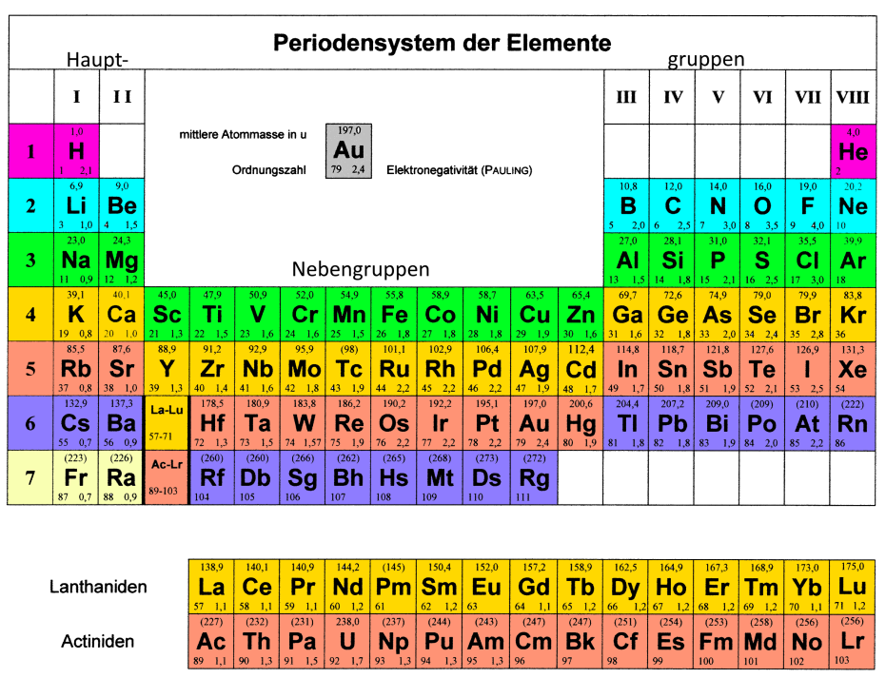
In vielen Chemieräumen sind klappbare Periodensysteme der Elemente (PSE) angebracht, deren Perioden farblich markiert sind. Die Farben bzw. arabischen Zahlen an den Perioden kennzeichnen eine jeweilige Schale (Energiestufe).
Dabei fällt auf, dass die Perioden der Hauptgruppen jeweils mit einer Farbe hinterlegt sind. Betrachtet man das PSE jedoch aufgeklappt, fallen „Stufen“ in diesen Farbverläufen auf.
Bisher haben wir vorwiegend nur die Elektronenverteilung der ersten drei Perioden genauer betrachtet und sind bei der Elektronenverteilung davon ausgegangen, dass wir die Energiestufen/Schalen von „unten“ nach „oben“ bzw. von „innen“ nach „außen“ auffüllen.
Nenne die Begründung hierfür:
Es wird der energetisch günstigste Zustand angestrebt. Elektronen, die sich weiter entfernt vom Kern befinden, wird mehr Energie zugeschrieben.

Die Elektronenverteilung der Elementatome jenseits der Ordnungszahl 18 lassen sich mit unserem Energiestufen- bzw. Schalen-Modell nicht mehr erklären.
Wie viele Elektronen einem Energieniveau maximal zugeordnet werden können, kann über die Formel 2n² ermittelt werden - n ist dabei die Nummer des Energieniveaus (n = 1 2 Elektronen n = 2 8 Elektronen, n = 3 18 Elektronen).
Danach müsste ein Argon-Atom mit insgesamt 18 Elektronen kein vollbesetztes 3. Energieniveau aufweisen. Es lässt sich damit auch nicht erklären, wieso sich bei Kalium-Atomen ein Elektron auf dem 4.Energieniveau befindet (ein Außenelektron), während das 3. Energieniveau noch nicht vollbesetzt ist.
Ab dem 3. Energieniveau scheint es wohl mit einer gewissen Regelmäßigkeit energetisch günstiger zu sein, neue Energieniveaus zu „nutzen“ als bereits „genutzte“ Energieniveaus aufzufüllen. D.h. die Energieniveaus (Schalen) lassen sich nochmals energetisch unterteilen. Für eine genauere Erklärung benötigt man das sogenannte Orbital-Modell. Hierzu fehlen uns aber noch einige physikalische Grundlagen (Quantenmechanik)!
Mit Hilfe der Farbgebung des obigen PSE kannst Du dennoch die Elektronenverteilung auf die Energiestufen/ Schalen bestimmen. Elektronenverteilung eines Zink-Atoms:
1. Schale: 2 e⁻ , 2. Schale: 8 e⁻ , 3. Schale: 8+10 e⁻ , 4. Schale: 2 e⁻ (insgesamt 30 e⁻ )
Bestimme die Elektronenverteilung eines Eisen -Atoms.
1. Schale: 2 e⁻ , 2. Schale: 8 e⁻ , 3. Schale: 8+6 e⁻ , 4. Schale: 2 e⁻ (insgesamt 26 e⁻ )
Zink-Ionen sind in der Regel zweifach positiv und Silber-Ionen einfach positiv geladen. Dies lässt sich damit erklären, dass vollbesetzte Energieniveaus ähnlich der Edelgasregel günstig sind.
Formuliere unter Berücksichtigung dieser Aussage die jeweilige Elektronenverteilung.
Zn ²⁺ 1. Schale: 2 e⁻ , 2. Schale: 8 e⁻ , 3. Schale: 8+10 e⁻ (insgesamt 28 e⁻ )
Ag ⁺ 1. Schale: 2 e⁻ , 2. Schale: 8 e⁻ , 3. Schale: 8+10 e⁻ , 4. Schale: 8+10 e⁻ (insgesamt 46e⁻)

